大分県日田市は毎日３５度以上の猛暑日が続いています。

先日も本年度の国内最高気温３８．３度を記録しました。

また、先月は日田市北部及び福岡県朝倉市、東峰村を中心とした「２９年７月九州北部豪雨」が発生し甚大な被害が出ました。

７月５日の午前中は平穏な時間が流れていました。私も１５時頃から畑の草取りをしようと思い外に出ていました。雨が降り始めたのは１５時３０分ごろからです。夕方からは雨が強くなり本格的に降りだしました。

私の家は筑後川の上流三隈川の畔に建っていますので増水が心配でした。昭和２８年（小学１年生の時）の大水害では床上３０センチまで水がきた経験があり、その時の記憶は今でも残っています。そのときの２４時間雨量が津江方面で１，０００ミリ程と聞いていました。

今回の雨量は日田の北部（小鹿田、小野、耶馬渓地区）で多く、２４時間雨量で４００ミリを超える大雨が降りました。平成２４年九州北部豪雨より雨量が多く、被害が前回より拡大したと考えられます。

現在はヤフーの天気予報で雲の動きを見ることが出来るので、夕方からはずっとこの情報を見ていました。脊振山付近で次々と発生した雨雲は、集中的に朝倉市、東峰村、英彦山、日田北部方面へ長時間にわたり移動し大雨を降らせ、日田市全域に避難指示が出されました。

私の家は筑後川の支流三隈川のそばに建っていますが、昭和２８年の大水害以降、大規模な河川改修工事が完了していますので、少々の雨では十分に耐えられる河川となっています。この河川の流域は、九重、玖珠、小国、津江と南方面ですので、今回の雲の動きで大量の降水があるとは思いませんでしたので避難はしませんでした。また、避難場所を知りませんでした。翌日になってニュースで大きな被害が発生していることを知ったような次第です。

日田のＪＲ久大線の鉄橋の流出（復旧には１年かかるそうです）、朝倉市、東峰村、日田小野地区、大鶴地区（東峰村の下流）が特に被害の大きかったところです。

一週間ほどして朝倉市の方へ出かけてきました。被害の状況を見るにつけ、大きな災害である事がわかりました。特に山崩れが発生した場所の近くが被害も大きくなっています。

無数の流木が家の２階近くまで積み上がっている光景や土砂が大量に流れていて復旧までには長い期間が必要と思われます。被害は河川を中心に広がり、特に水の流れによって被害を受けた家、同じ河川の近くでも少し高いところに建っていて水が流れてこなかった家は全く被害を受けていません。不思議な光景です。

「水車の会」で平木先生と小鹿田焼、高取焼の窯元へ行ったことがありましたが、被害は少なかったようです。小鹿田に行く途中に小野地区があり、一時孤立していましたが、迂回路が作られ通行できます。現在、小鹿田は通常通り作業が出来、近々窯に火入れを行なうと聞いています。

この災害を通して、多くの方より電話を頂戴し、ご心配いただき有難うございました。

人との繋がりの大切さを実感しております。

私事ですが、近々広島へ帰る予定です。九州滞在中は水車の会に出席させていただき有難うございました。

Ｈ２９．８．１

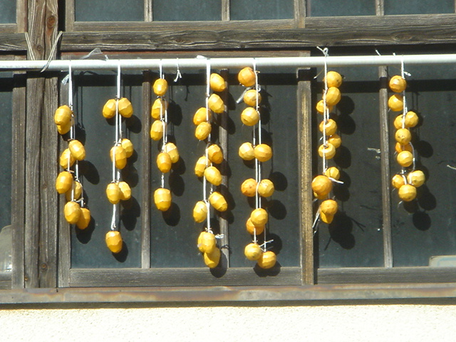

１３期　石松　善信

